**Budapest és a Pest régió**

**[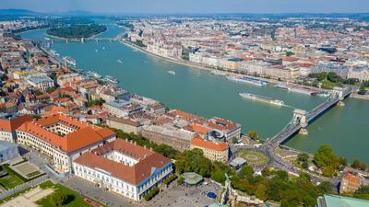](https://www.nkp.hu/tankonyv/foldrajz_10_nat2020/img/FEJ_03/060_Budapest_shutterstock_1497257834.jpg?max_width=2048)**

**5.2. Budapest Budáról nézve**

**[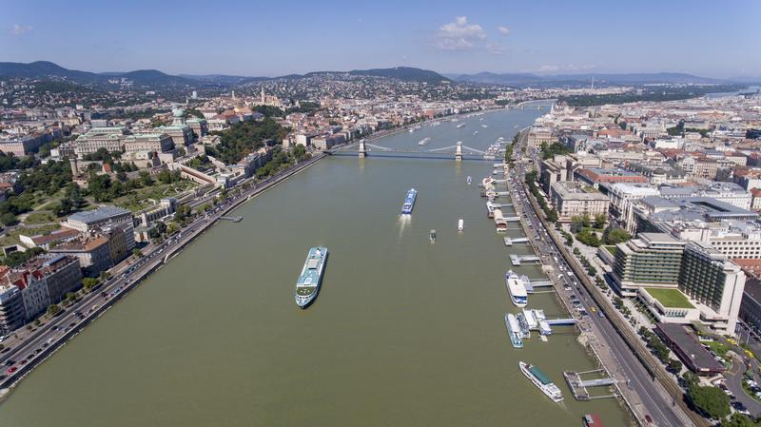](https://www.nkp.hu/tankonyv/foldrajz_8/img/3/shutterstock_472973005.jpg?max_width=2048)**

**2.3. Budapest madártávlatból**

**[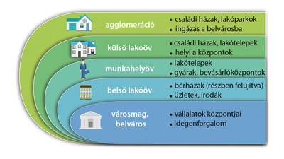](https://www.nkp.hu/tankonyv/foldrajz_8/img/3/3_2_5_Bp_elmeleti_szerkezete.png?max_width=2048)**

**2.5. Budapest elméleti szerkezete**

**[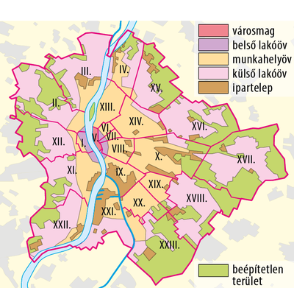](https://www.nkp.hu/tankonyv/foldrajz_8/img/3/3_2_9_Bp.png?max_width=2048)**

**2.6. Budapest városszerkezete**

|  |  |
| --- | --- |
| kulturális létesítmények | • Millenáris kulturális központ (Ganz Villamossági Művek) • Nemzeti Színház (vasúti raktárak, műhelyek) • Művészetek Palotája (vasúti raktárak, műhelyek) • Bálna (Közraktár) |
| irodák | • Dorottya-udvar (katonai egyenruhagyár) • Óbudai Gázgyár • Haller Garden (ipartelep) |
| kereskedelmi létesítmények | • Arena Mall (Ügető) • MOM Park (Magyar Optikai Művek) • WestEnd City Center (vasúti raktárak, műhelyek) • Sárkány Center (Kőolajipari Gépgyár) |

**2.1. táblázat. Példák az ipari területek megújulására**

**[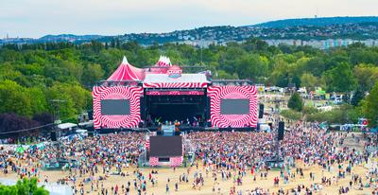](https://www.nkp.hu/tankonyv/foldrajz_8/img/3/shutterstock_302623154.jpg?max_width=2048)2.8. A főváros új keletű idegenforgalmi vonzerői**

**[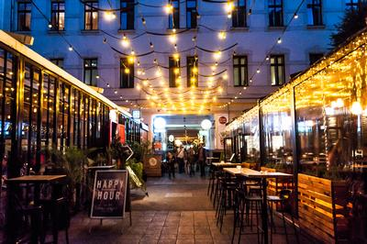](https://www.nkp.hu/tankonyv/foldrajz_8/img/3/shutterstock_737920792.jpg?max_width=2048)**

**[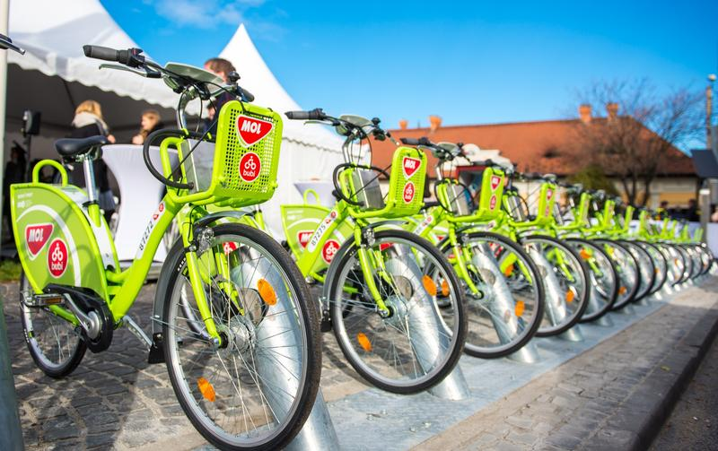](https://www.nkp.hu/tankonyv/foldrajz_8/img/3/83_2_10.jpg?max_width=2048)**

**2.10. Bérelhető kerékpárok egy gyűjtőállomáson**

**[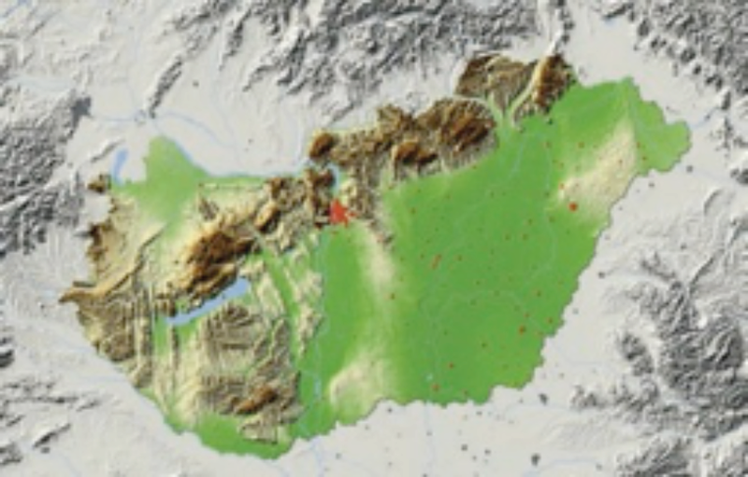](https://www.nkp.hu/tankonyv/foldrajz_8/img/3/1.png?max_width=2048)**

**1.1. Hazánk domborzati képe**

**[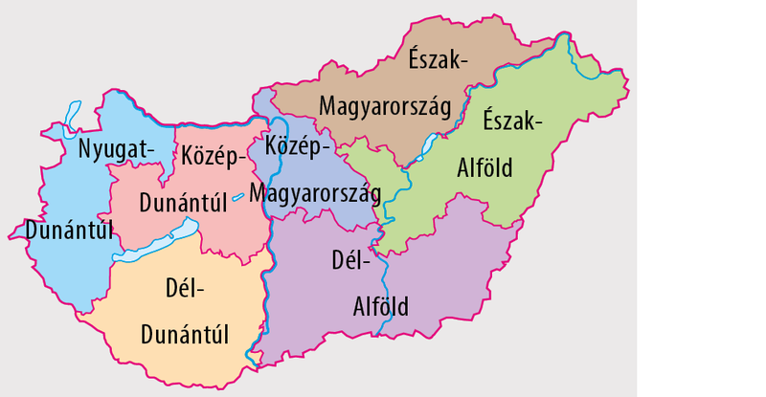](https://www.nkp.hu/tankonyv/foldrajz_8/img/3/3_1_2_Mo_regiok.png?max_width=2048)**

**1.2. Magyarország tervezési-statisztikai régiói**

|  |  |  |  |  |  |
| --- | --- | --- | --- | --- | --- |
| Régió | Földterület (ezer ha) | Termőterület (földterület %-a) | Szántó | Erdő | Gyep |
| (aránya a termőterületből, %) | | |
| Közép-Magyarország | 750 | 7,5 | 51,7 | 30,7 | 10,4 |
| Észak-Magyarország | 1315 | 13,7 | 45,3 | 39,2 | 10,6 |
| Észak-Alföld | 1812 | 19,6 | 63,9 | 15,7 | 15,2 |
| Dél-Alföld | 1843 | 19,8 | 67,5 | 16,4 | 11,2 |
| Dél-Dunántúl | 1352 | 15,8 | 59,8 | 30,6 | 5,9 |
| Nyugat-Dunántúl | 1113 | 11,9 | 55,1 | 33,4 | 7,4 |
| Közép-Dunántúl | 1119 | 11,7 | 57,1 | 29,1 | 9,2 |
| **Ország:** | 9303 | 100,0 | 58,7 | 26,2 | 10,3 |

**1.2. táblázat. Magyarországi régiók területhasználata**